INSTITUCION EDUCATIVA MARCO FIDEL SUAREZ
SECCION CARLOS OBANDO VELASCO
CIENCIAS NATURALES
TALLER DE REFUERZO GRADO 5

Semana del 24 al 27 de Marzo
Docente: Neiva Esperanza García.
DBA. 4.Explica los procesos de cambios físicos que ocurren en el ciclo de vida de plantas y
animales de su entorno, en un período de tiempo determinado.
Tema El ciclo del agua
Propósito: Indagar en los videos de YouTube realizar el taller, mirar también el video de un experimento para así afianzar los conocimientos.

CICLO DEL AGUA
Mirar el link https://www.youtube.com/watch?v=QDCohXW6blg y https://www.youtube.com/watch?v=N56YNKayyw0
El agua existe en la Tierra en tres estados: sólido, líquido y gaseoso. Los océanos, los ríos, las nubes y la lluvia están en constante cambio: el agua de la superficie se evapora, el agua de las nubes se precipita, la lluvia se filtra por la Tierra…Sin embargo, la cantidad total de agua del Planeta no cambia. La circulación y conservación del agua en la Tierra se llama ciclo hidrológico del agua o ciclo del agua.
Impulsado por el Sol, el ciclo del agua está ocurriendo durante todo el tiempo en nuestro Planeta. El agua no permanece siempre en los mismos lugares: podemos observar el agua cuando llueve o nieva, cuando discurre por lo ríos y arroyos. También podemos advertir cómo con el paso del tiempo se evapora de los lagos o pantanos. Aunque algunos lugares el agua tarda cientos de años en cambiar de estado o de lugar (por ejemplo, parte del agua de la Tierra está congelada en regiones polares o reservada en acuíferos subterráneos).
¿De dónde viene el agua? ¿Hacia dónde va?
En el esquema de la imagen siguiente se puede observar las diferentes fases por donde pasa el agua. Fases del agua:

Evaporación: El agua pasa del estado líquido al estado gaseoso debido al calor del sol.
Condensación: El vapor se enfría al ascender por la troposfera y se condensa formando las nubes.
Precipitación: El agua se enfría, cae de las nubes a la corteza terrestre y llega a los ríos.
Retorno: El agua de los ríos llega al mar y el ciclo comienza de nuevo.

- Según la lectura colorea el dibujo y coloca en cada recuadro la fase que falta según el ciclo del agua

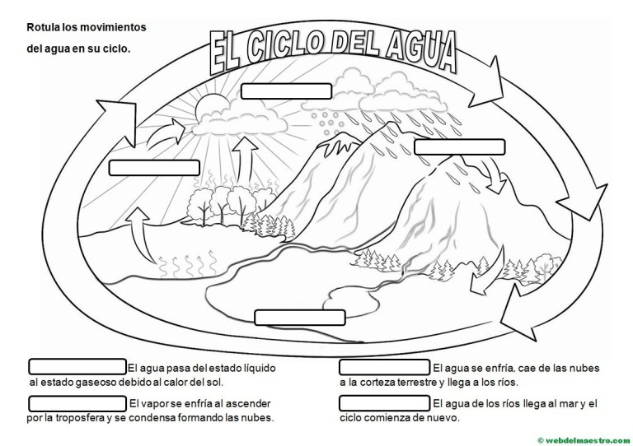
- Contesta las preguntas

  - ¿Qué es el ciclo del agua?
  - ¿Qué es el agua?
  - ¿Cómo afecta la contaminación al ciclo del agua?

.

